PIZZA BARBACOA GAME

INDICE

LEVEL DESIGN
EN PROCESO

1. INICIO:
Nada mas entrar el jugador se encuentra en la entrada (valga la redundancia)
Algunos enemigos, puertas y objetos del nivel estarán ocultos o inactivos para que el primer paseo del jugador sea más ameno.
En la entrada del juego se encuentra el reloj que da la hora en nuestro juego. Ademas esta sala debe de tener los maximos objetos colgantes posibles.
En la primera vuelta no habrá enemigos en esta sala pero nada más salir de la sala se activará en el el centro de la entrada un enemigo observador y con ello sonará algo que alerte al jugador de que ha pasado algo. El enemigo hará que todos los objetos voladores (pendulos) lo señalen. Como la luz está encendida este enemigo solo se quedará espectante y te matará solo en el caso de que te acerques a él. Cuando estés frente al enemigo es un buen momento para que el narrador te diga (mediante una radio, por ejemplo, que haya en la sala) que es una buena idea mantenerse lejos de ella. Más adelante en la historia habrá un apagon en esta misma sala y el observador comenzará a perseguirte.
Así doy por zanjada la presentación del enemigo observador.

El primer enemigo invisible te lo encontrarás en el pasillo, tras haber andado apaciblemente por el salón. Al entrar al pasillo la puerta se cierra automaticamente. Debe de sonar como se cierra con un sonido de portazo. Este enemigo se encuentra en el lado opuesto al que vas a ir, y comienza a avanzar en cuanto te ve. Solo puedes huir en una dirección. El pasillo se hace interminable durante 20 segundos. Pasado este tiempo el enemigo desaparece y si volteas atrás ya estás en el otro lado del pasillo y no es infinito. Lo explico como el culo porque es tarde y ya sabemos todo de que va esta parte :)
Podemos hacer que nada mas entrar al pasillo el narrador te diga "corre, corre" o algo asi

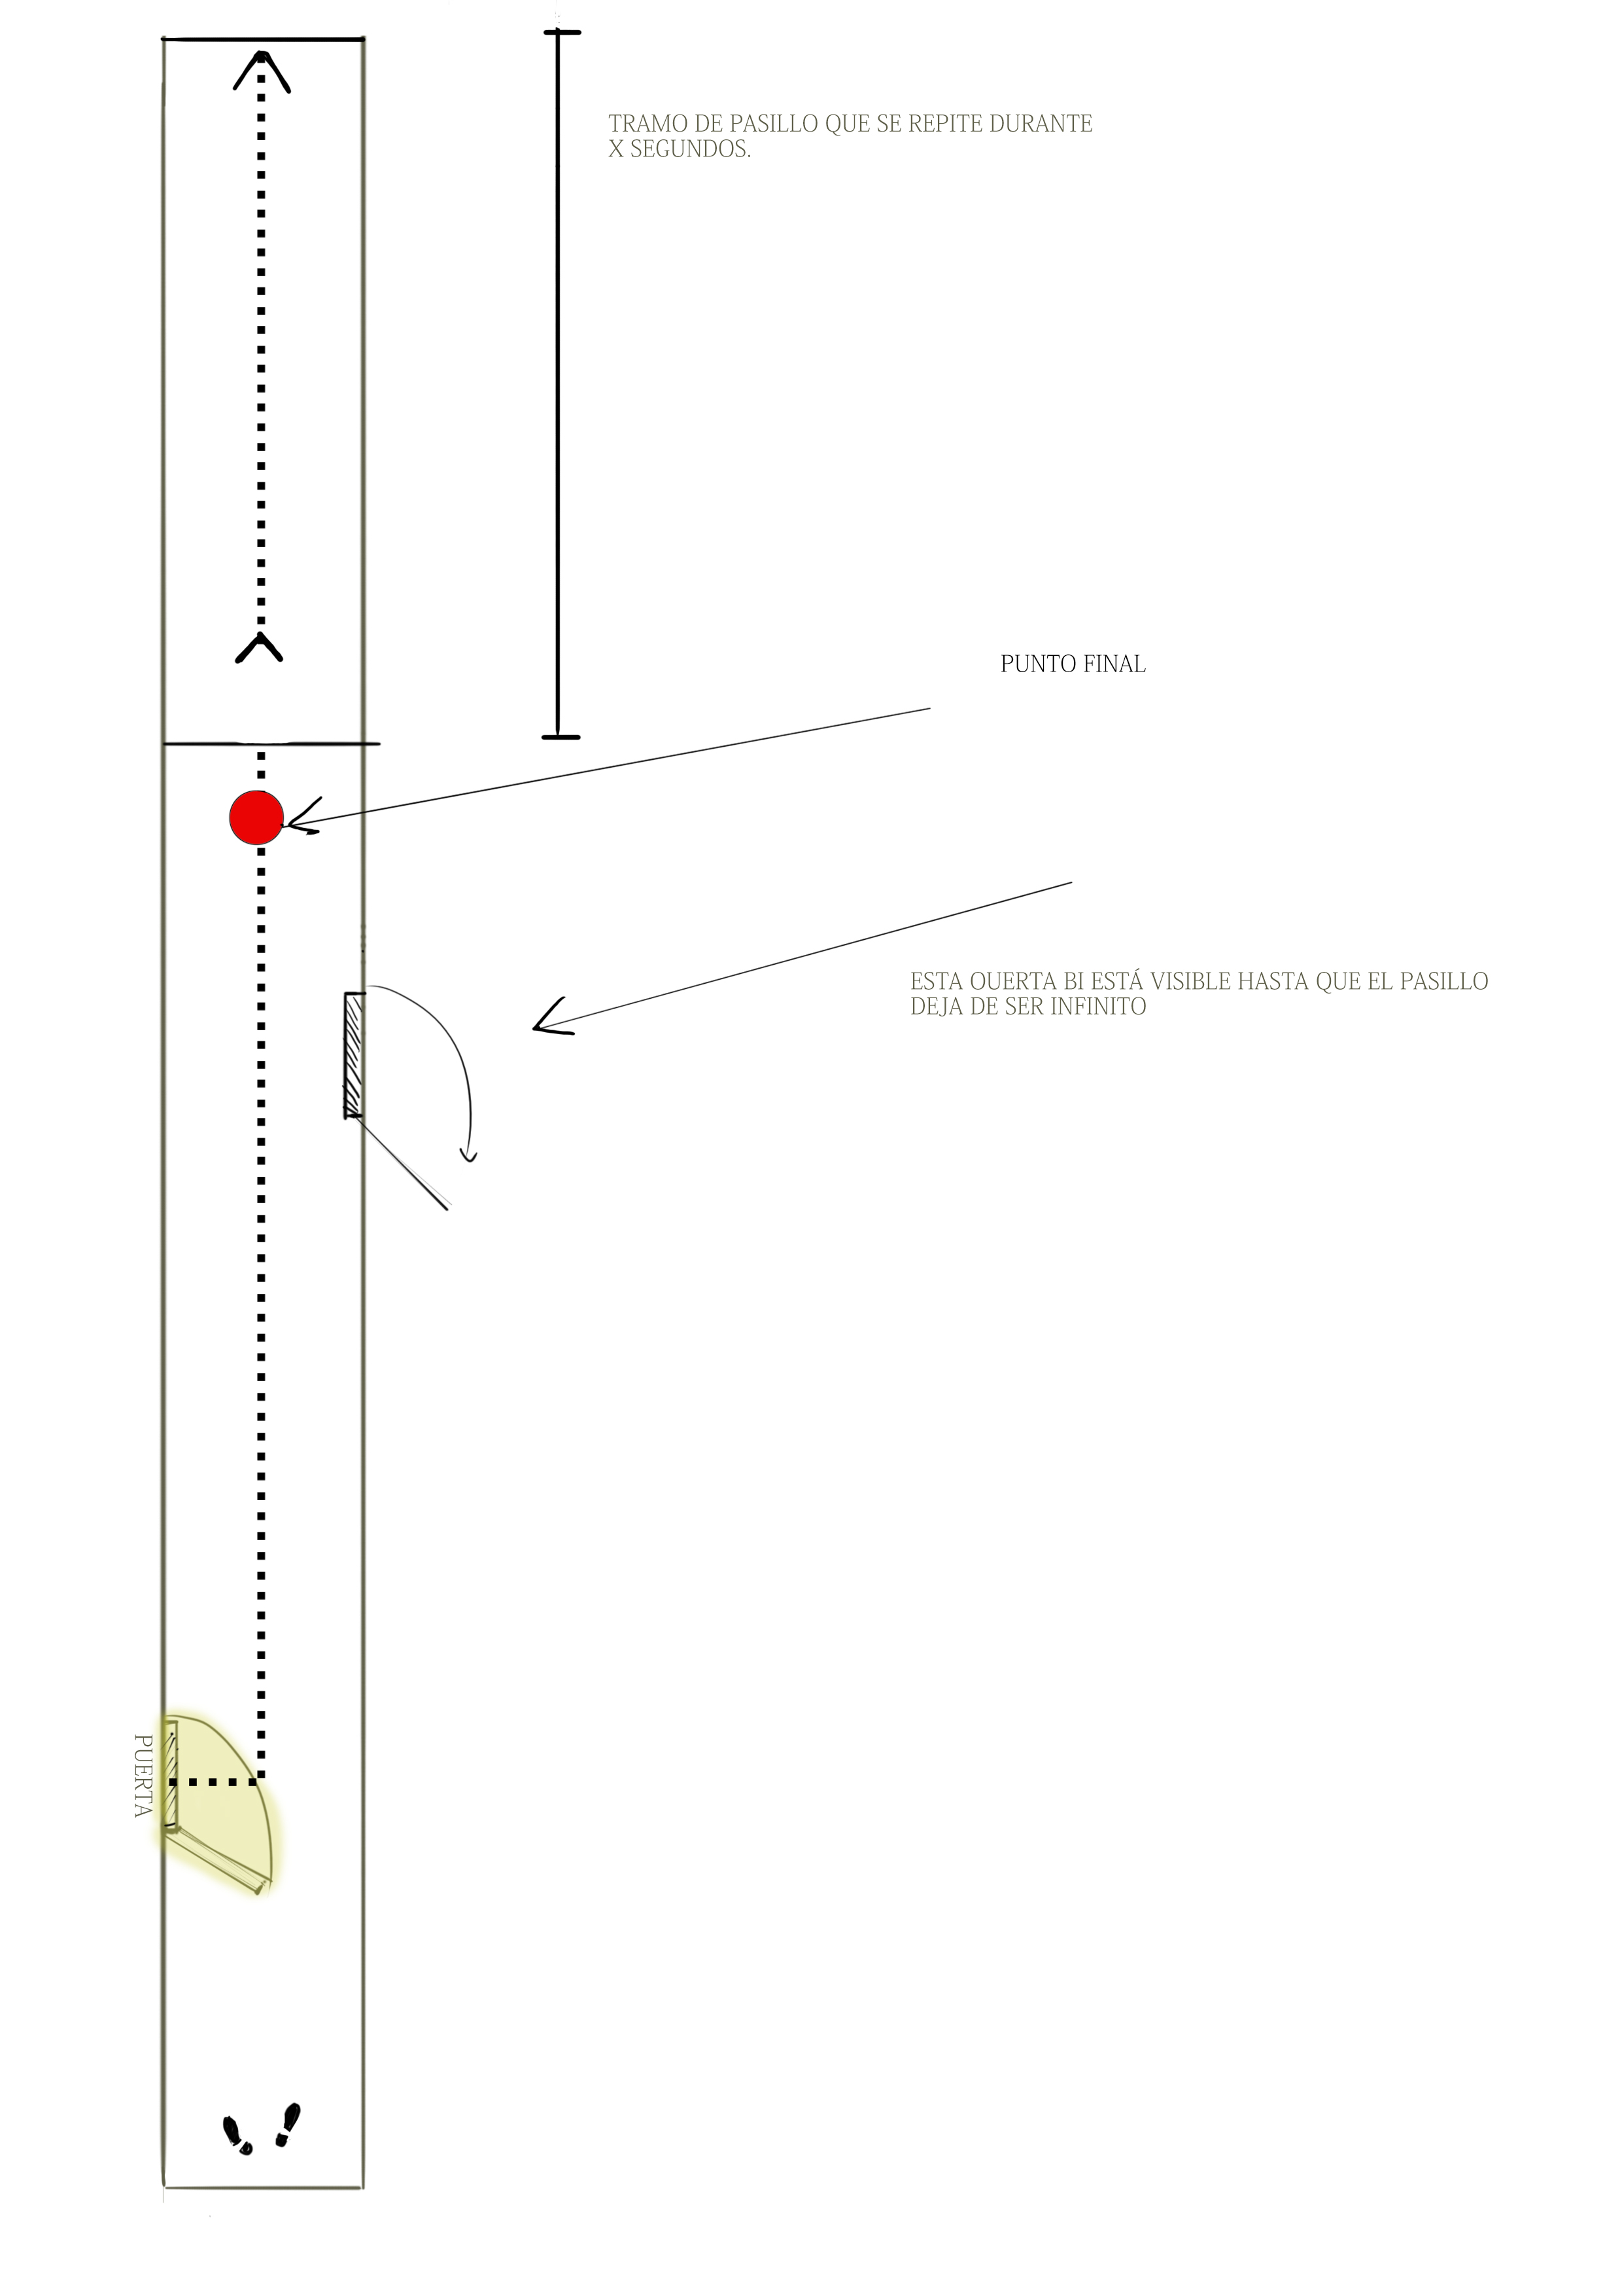

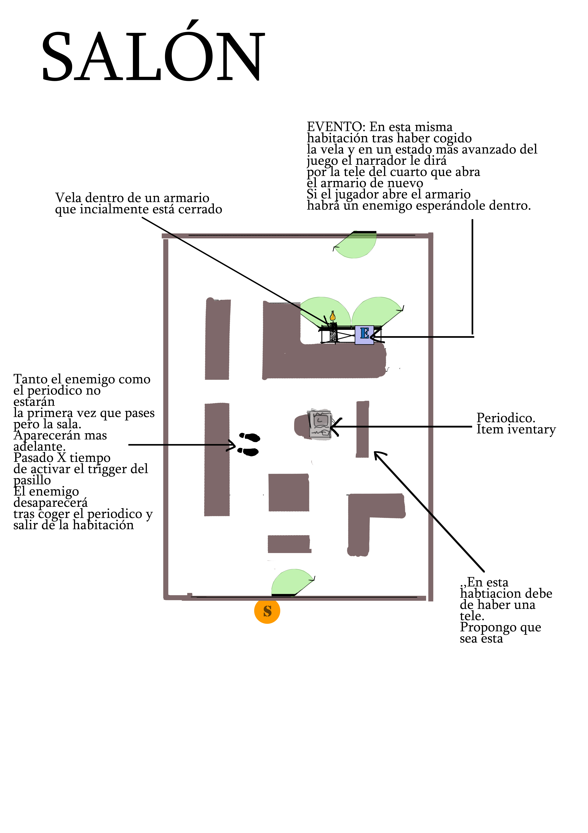
SALON

